Résumé de La Champenoise

Samedi 26 Mai
Distance : 22kms vallonnés avec des ravitaillements au champagne
Lieu : REUIL près d’Epernay au cœur des vignobles champenois (1h30 de Paris via l’autoroute A4)

Des déguisements trop cool ! Avec le maillot UASG !
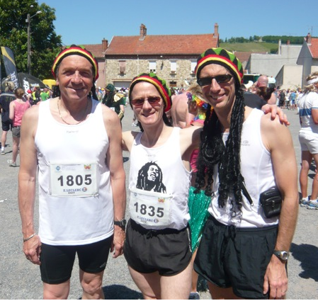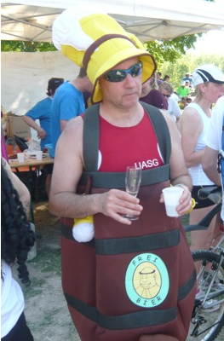

Des ravitaillements pétillants !
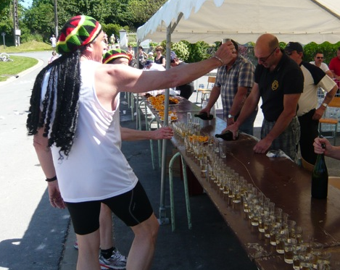

Les filles peuvent trouver de l’intérêt à la course…
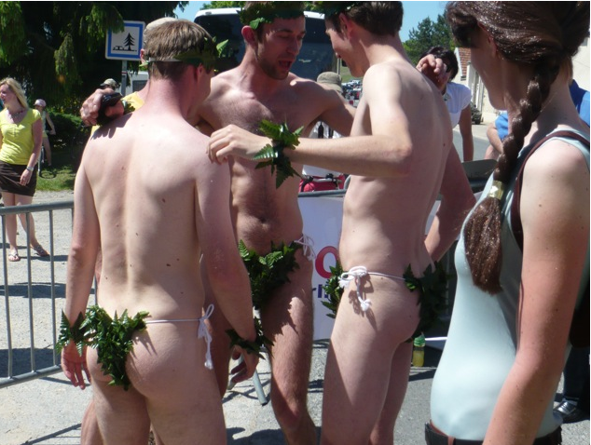

… ainsi que les aliens !
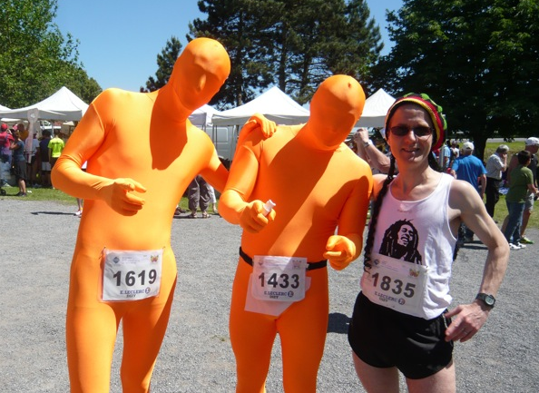

Et à l’arrivée, une bouteille, enfin pour ceux qui ne passent pas trop de temps aux ravitos !

Les chronos ? Euh, si on parlait d’autres choses !

